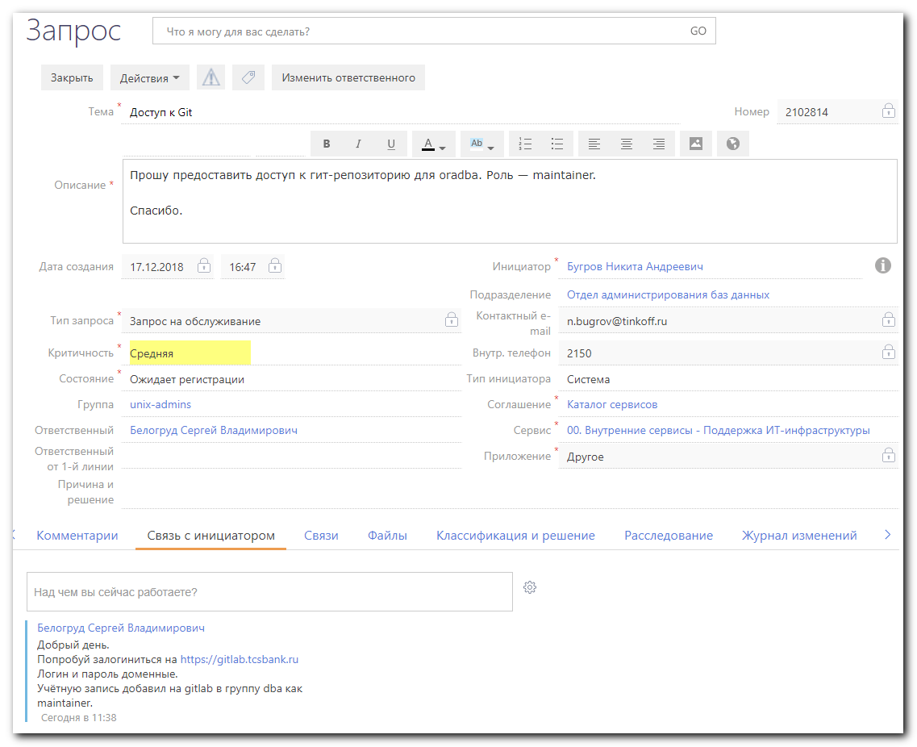

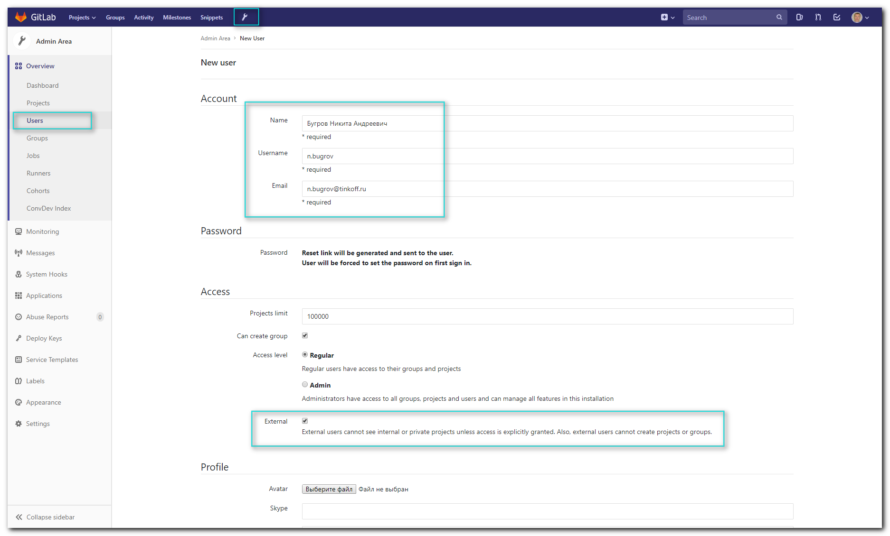

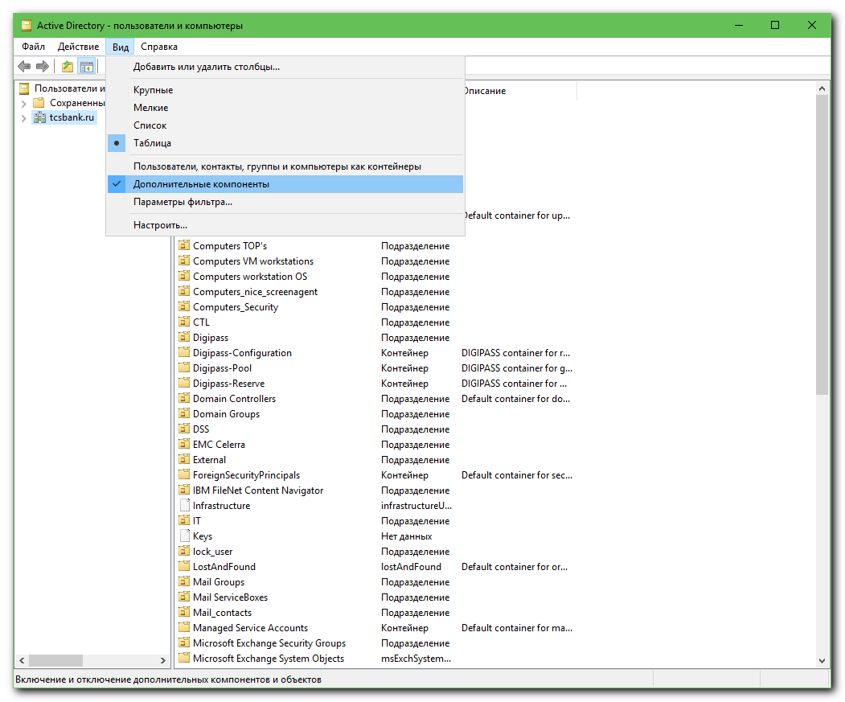
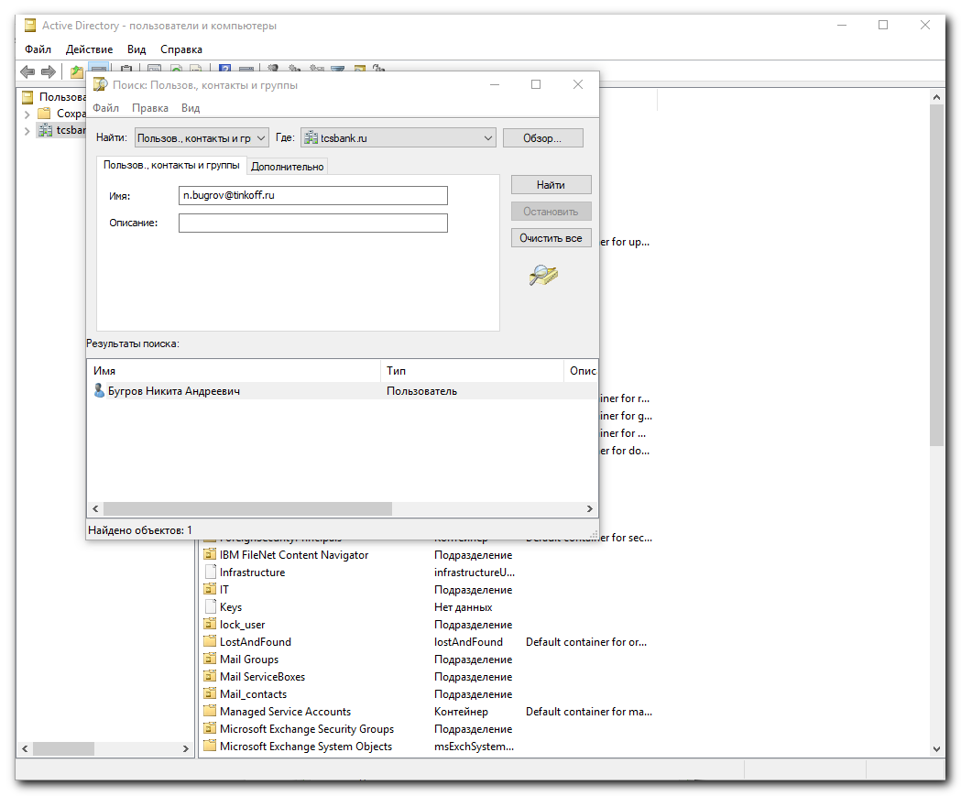
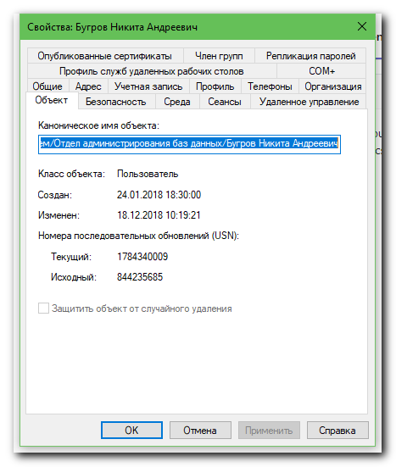

#
# It’s need to add follow credentials to work domain authorisation.
# I’ve manually write cn=...,ou=...,ou=tcs_ao,ou=tcs-users,dc=tcsbank,dc=ru
# As it for me for example:
# cn=белогруд сергей владимирович,ou=отдел технической поддержки,ou=управление технической поддержки и телекоммуникаций,ou=департамент ит,ou=tcs_ao,ou=tcs-users,dc=tcsbank,dc=ru
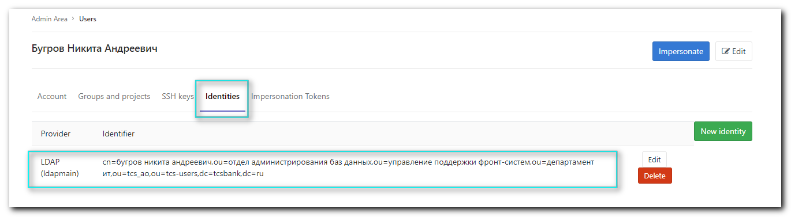
#
# To login use username and domain password.

#
# And the second thing is to add user into group “itgitlab”.
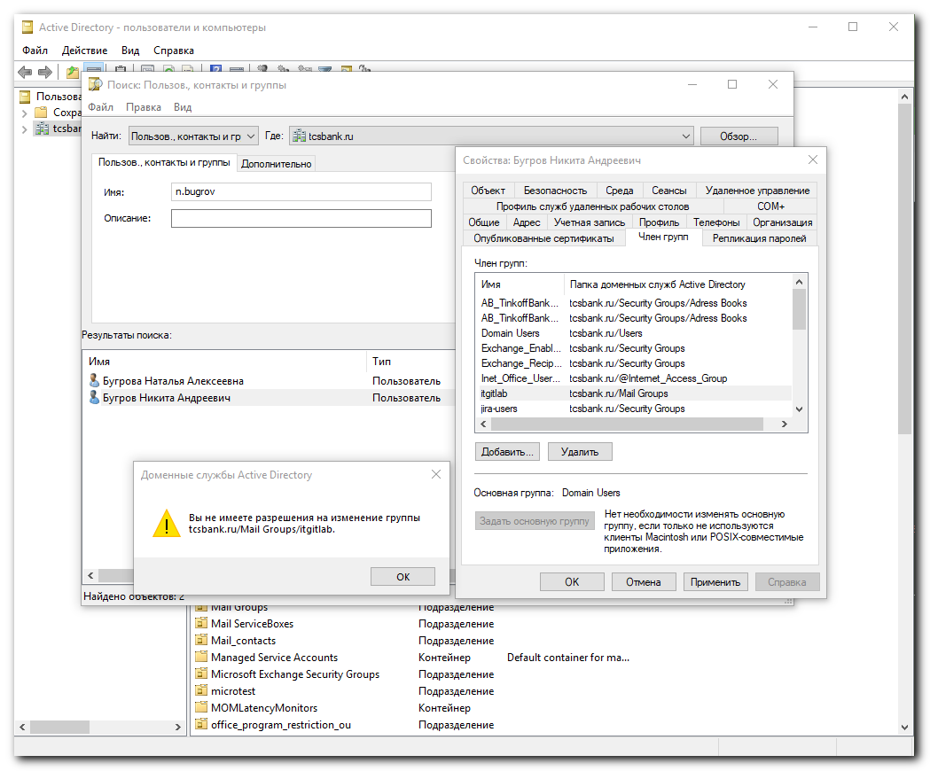
#
# Without added into group itgitlab, user will receive error message like follow:
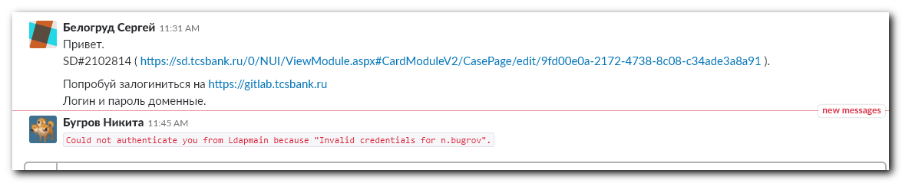

#
# Make user a member of appropriate group.
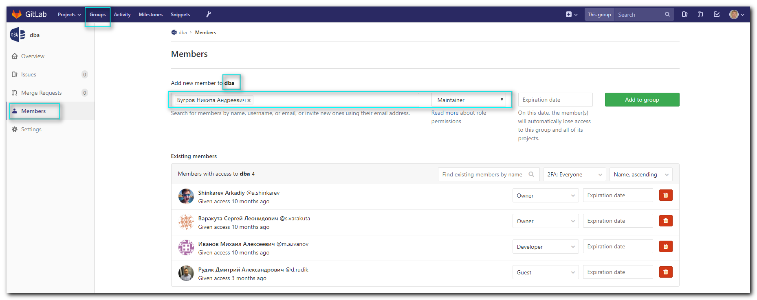
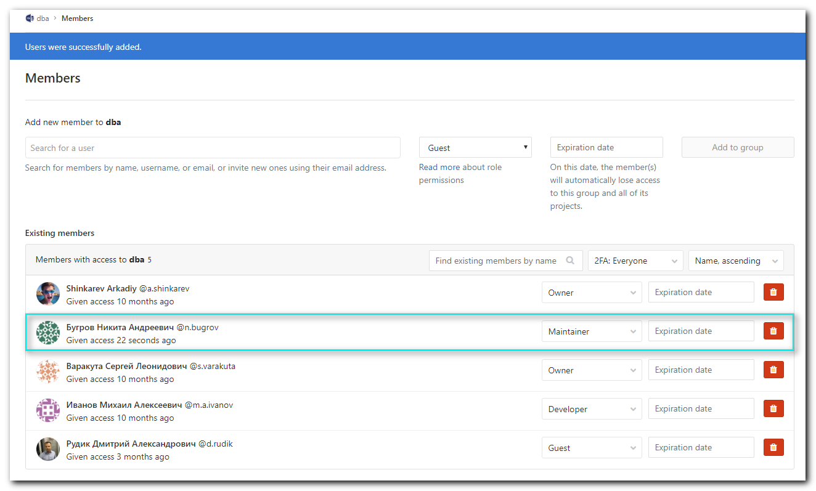

#
# After login was successful.
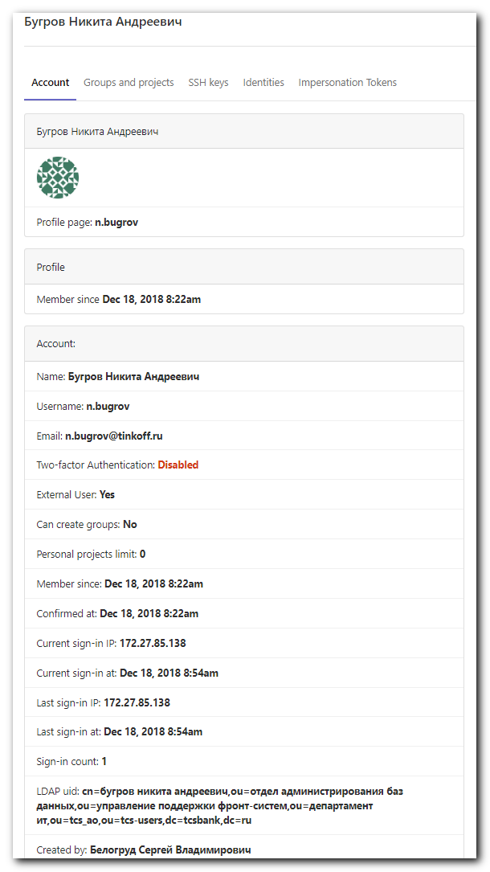

https://wiki.tcsbank.ru/display/EA/Gitlab
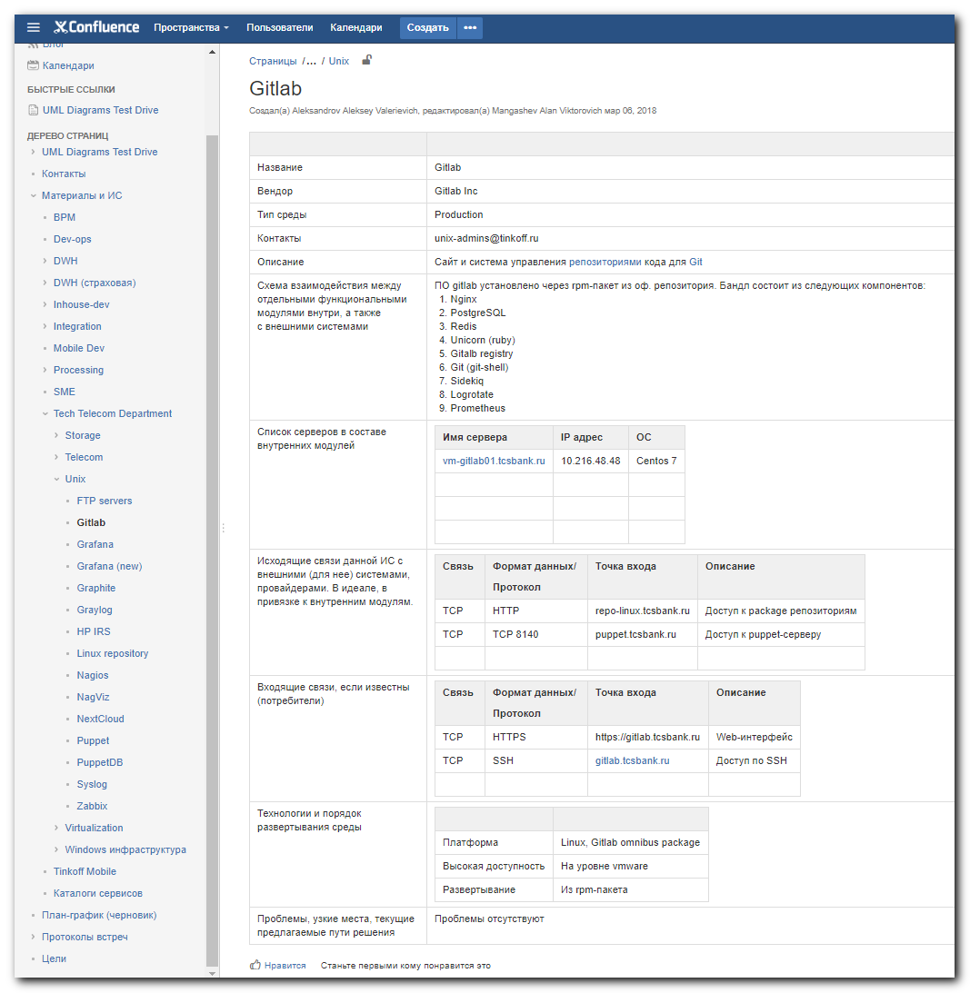

#
# Other way to give access to user to gitlab is follow. It was said by Selin Pavel.
# The first is need to add user into domain group “itgitlab”.
# Then as for user to login on https://gitlab.tcsbank.ru/
# Then user’s will appear in blocked tab.
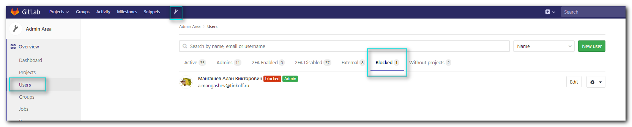
# Then it needs to be unblocked and so on...

#
# 20191220
# Here is a task to add several users to defined project in gitlab.
#
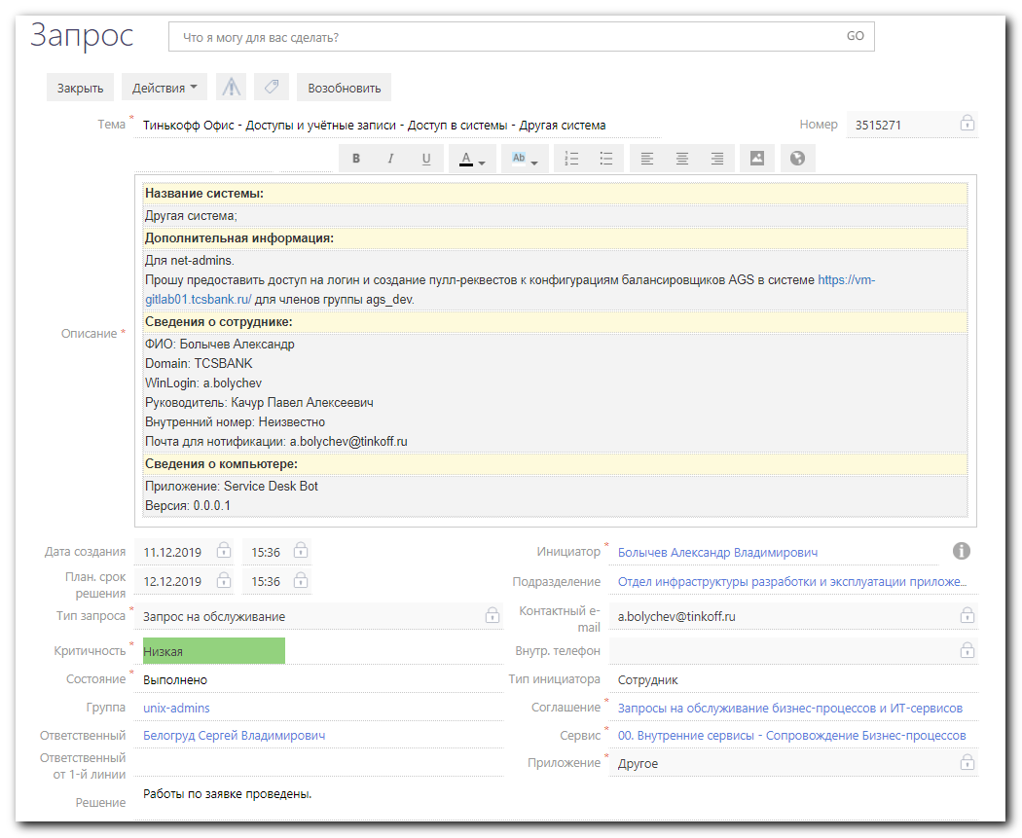
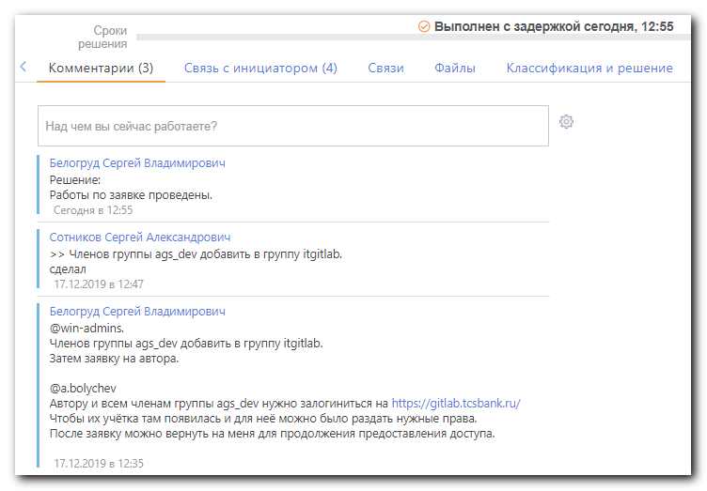
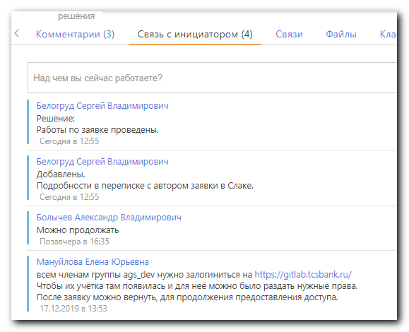
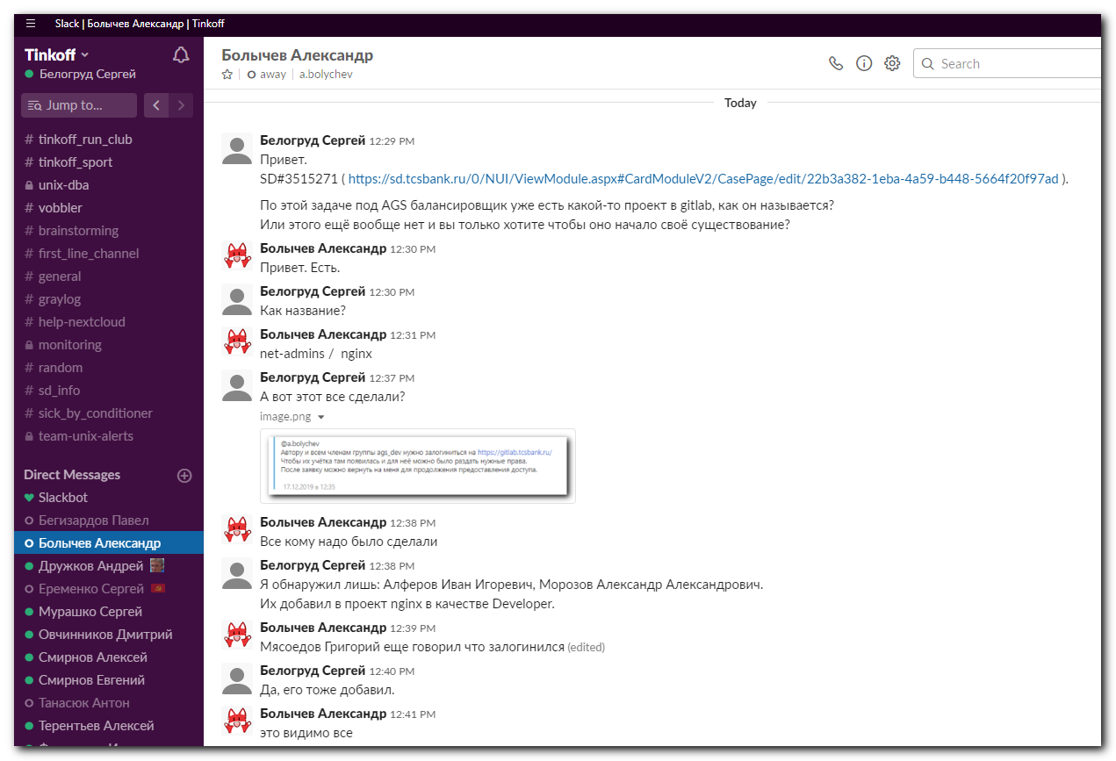
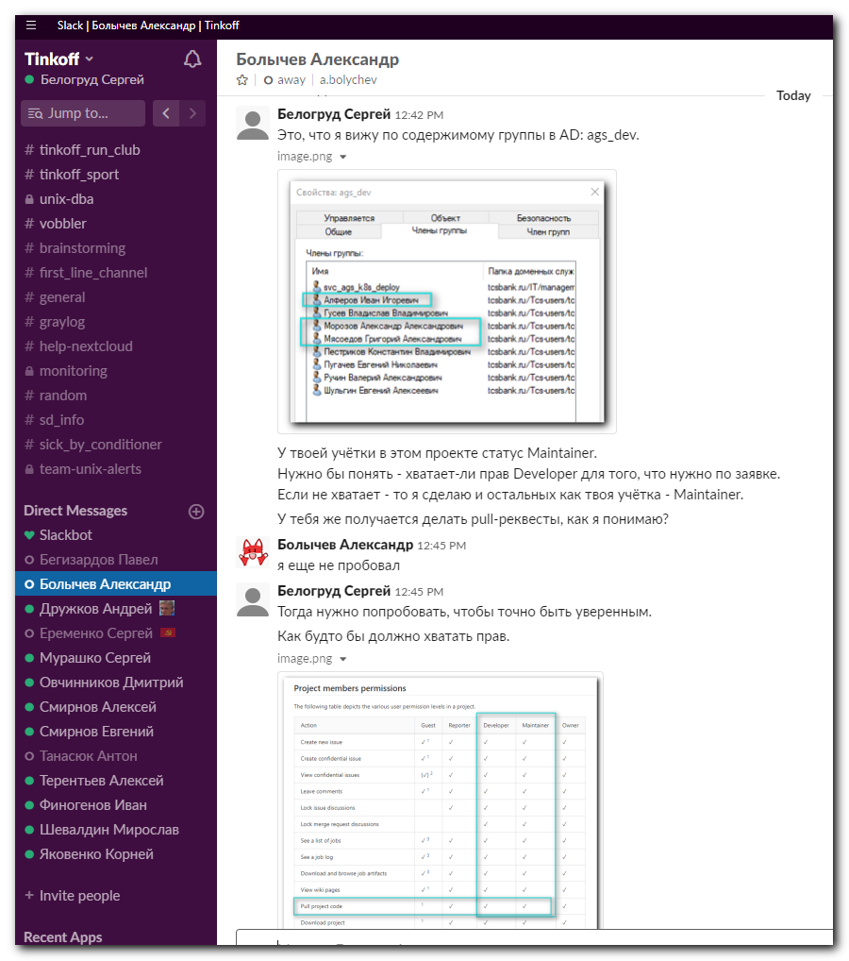
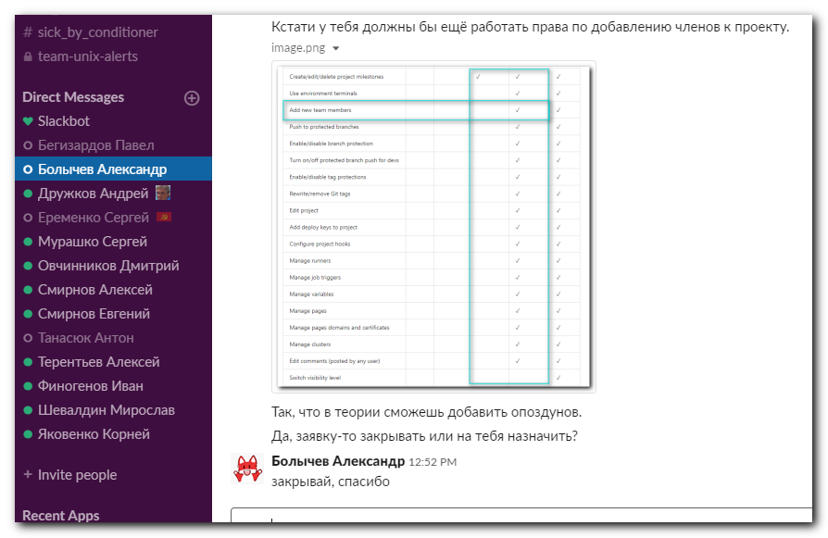

#
# Steps to to this task.
- @win-admins.
Членов группы ags_dev добавить в группу itgitlab.
Затем заявку на автора.
- @a.bolychev
Автору и всем членам группы ags_dev нужно залогиниться на https://gitlab.tcsbank.ru/
Чтобы их учётка там появилась и для неё можно было раздать нужные права.
После заявку можно вернуть на меня для продолжения предоставления доступа.
- Then, go to web interface gitlab.tcsbank.ru and add previous logged in users.

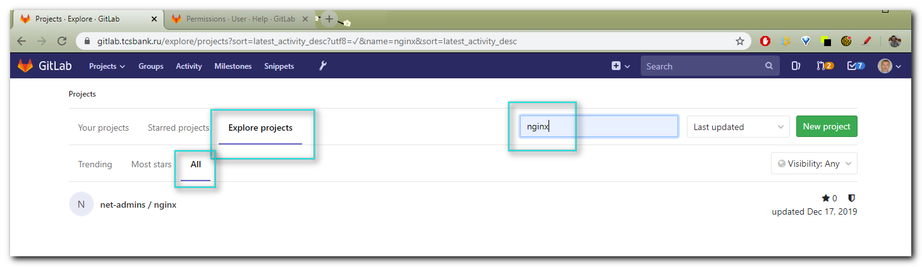
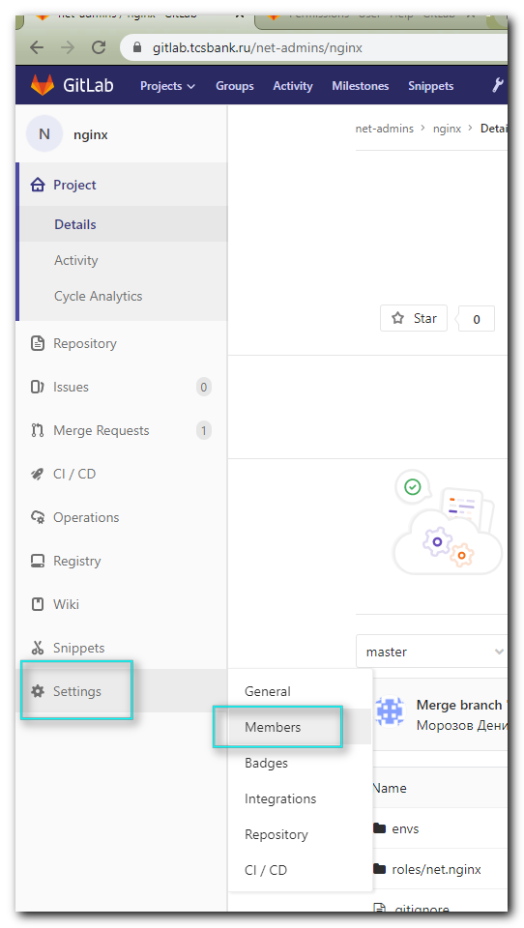
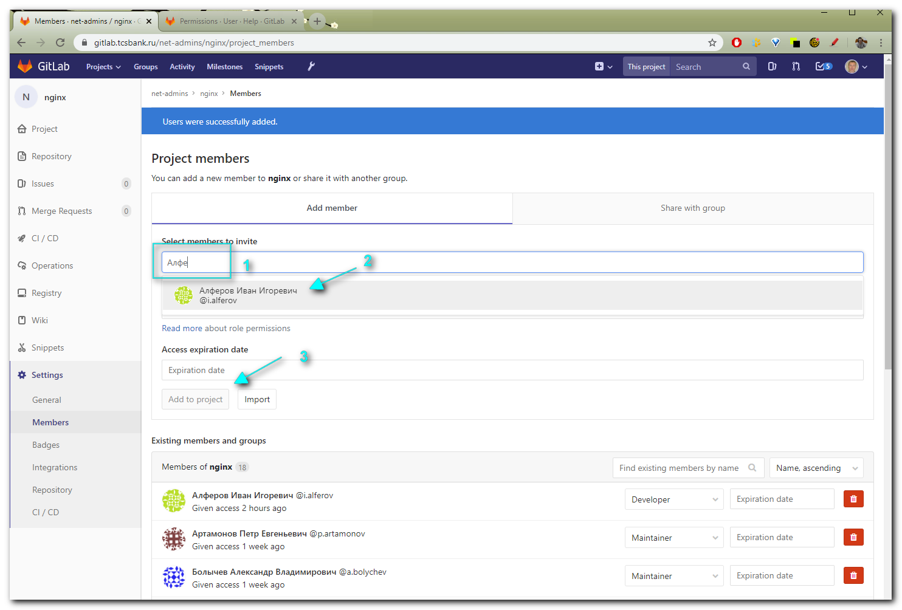

#
# Here is a link to permission description.
